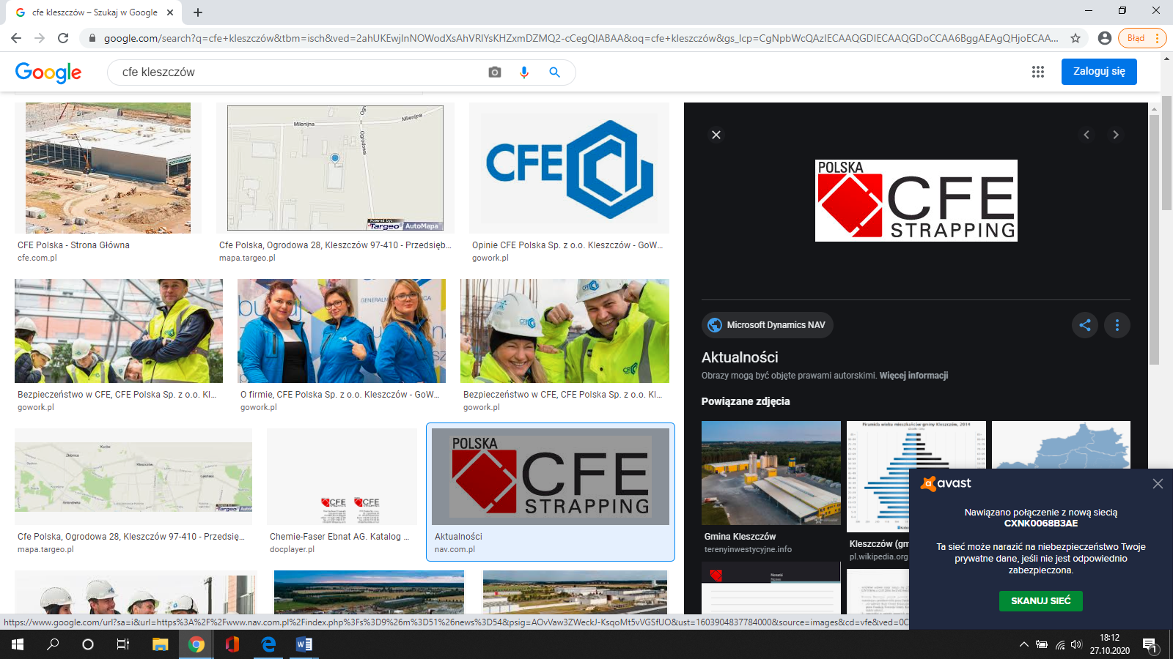

Firma CFE POLSKA z siedzibą w Kleszczowie poszukuje osoby która będzie odpowiedzialna za sprzedaż internetową. Sprzedaż taśmy PP.
Zakres obowiązków:
- Obowiązki związane z prowadzeniem kont w socjal mediach (facebook, instagram, you tube, tiktok) m.in. pisanie postów, kręcenie filmów typu „rolki’’, tworzenie relacji
- Praca z klientem
- Tworzenie tematycznych ofert
- Tworzenie grafik oraz plakatów
- Nawiązywanie relacji w sieci
- Obsługa klientów przez allegro
Oczekiwania wobec kandydatów
- Swobodne poruszanie się w obszarze socjal mediów
- Energiczność i łatwość komunikowania się
- Podstawowa znajomość pakietu Office
- Dokładność oraz sumienność
Mile widziane
- Podstawowa znajomość programów graficznych
- Zainteresowanie tematyką – fotografią
- Mile widziani studenci lub osoby chcące dorobić do domowego budżetu
Osoby zdecydowane na podjęcie współpracy proszone są o przesłanie swojego CV na adres e-mail: qm@cfepolska.com.pl lub pod numerem telefonu 690-990-071
Dokumenty aplikacyjne prosimy opatrzyć klauzulą "Wyrażam zgodę na przetwarzanie moich danych osobowych przez CFE POLSKA S p. z o.o. dla potrzeb niezbędnych do realizacji procesu rekrutacji (zgodnie z ustawą z dnia 10 maja 2018 roku o ochronie danych osobowych (Dz. Ustaw z 2018, poz. 1000) oraz zgodnie z Rozporządzeniem Parlamentu Europejskiego i Rady (UE) 2016/679 z dnia 27 kwietnia 2016 r. w sprawie ochrony osób fizycznych w związku
z przetwarzaniem danych osobowych i w sprawie swobodnego przepływu takich danych oraz uchylenia dyrektywy 95/46/WE (RODO))."Informujemy, że Administratorem danych jest CFE Polska SP. Z o. o z siedzibą w Kleszczowie.
Dane zbierane są dla potrzeb rekrutacji. Ma Pani/Pan prawo dostępu do treści swoich danych oraz ich poprawiania. Podanie danych w zakresie określonym przepisami ustawy z dnia 26 czerwca 1974 r. Kodeks pracy oraz aktów wykonawczych jest obowiązkowe. Podanie dodatkowych danych osobowych jest dobrowolne.

